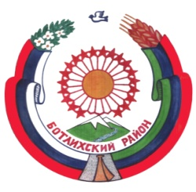

РЕСПУБЛИКА ДАГЕСТАН

СОБРАНИЕ ДЕПУТАТОВ МУНИЦИПАЛЬНОГО _______РАЙОНА «БОТЛИХСКИЙ РАЙОН»___________

368970; ул. Центральная, 130, с. Ботлих, Ботлихский район, Республика Дагестан

.

Решение №72

девятнадцатой сессии Собрания депутатов муниципального

района «Ботлихский район» седьмого созыва

от 5 октября 2023 г. с. Ботлих

О внесении изменений в состав комиссии по делам
несовершеннолетних и защите их прав при администрации
МР «Ботлихский район

Собрание депутатов муниципального района решает:
1. Внести следующие изменения в состав комиссии по делам несовершеннолетних и защите их прав при администрации МР «Ботлихский район, утвержденный решением Собрания депутатов МР «Ботлихский район» от 8 сентября 2020 г. № 4 «О комиссии по делам несовершеннолетних и защите их прав при администрации МР «Ботлихский район»:
1.1. Ввести в состав комиссии:
Нурмагомедова М.С. – заместителя главы администрации
МР «Ботлихский район», председатель комиссии;
Абдусаламова Р.А. – главного специалиста отдела по физической культуре, спорту, делам молодежи и туризму;
1.2. Вывести из состава комиссии Абдулдибирова А.М. и
Алидибирова О.А.
2. Настоящее решение вступает в силу со дня его принятия.

Глава
муниципального района Р.С. Гамзатов

Председатель
Собрания депутатов М.О. Омаров

